建安区开展2023年度防汛抢险应急演练
为深入贯彻落实习近平总书记关于防汛救灾工作的重要指示精神，做好防大汛、抢大险、救大灾的工作准备，5月12日，建安区在如意湖开展2023年度防汛抢险应急演练。市、区领导汤超、马浩、苏凯强、孙跃宏、宋志强、孙俊洲、宋佳、马丽、杨清伦出席观摩活动。龚文兵担任演练指挥长。
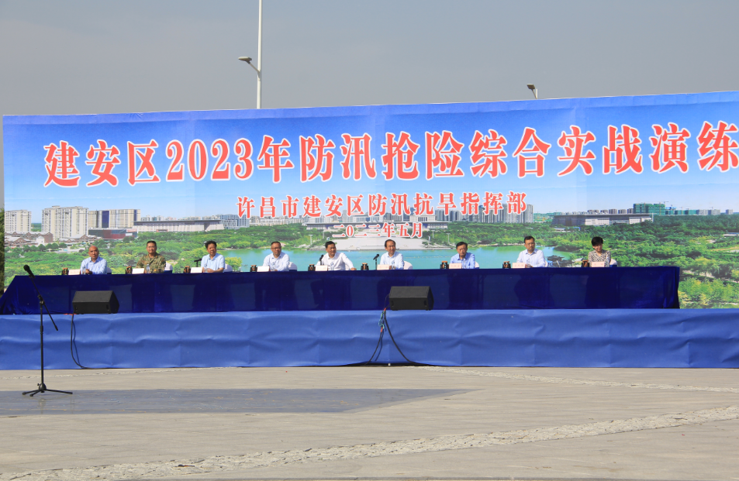
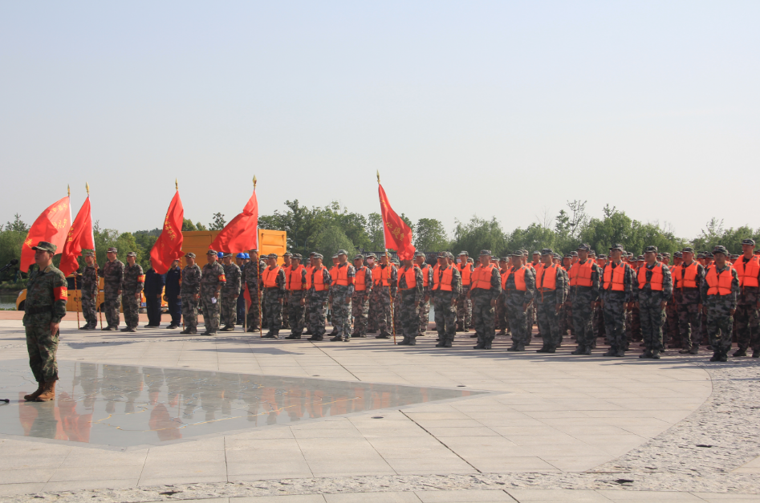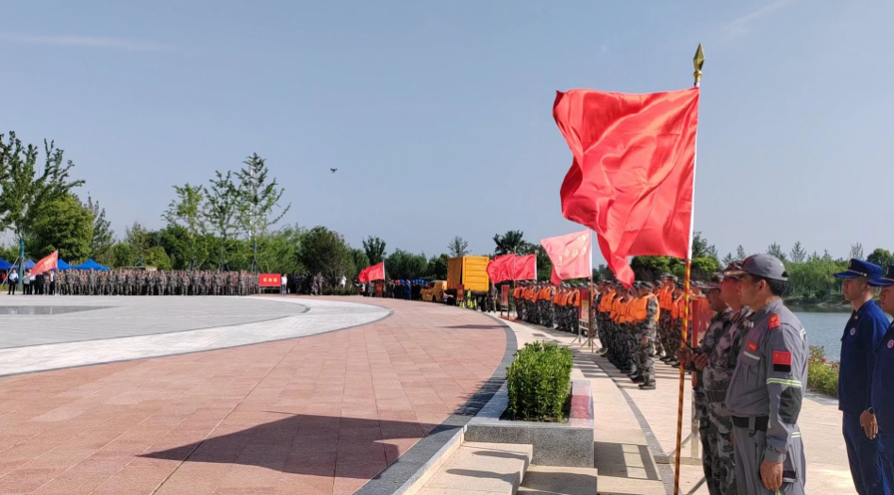 下午4时，演练正式开始。演练现场气氛热烈，参与演练的队伍，迅速集结完毕，整装待发。随着指挥长一声令下，演练立即进入防汛抢险紧张状态。
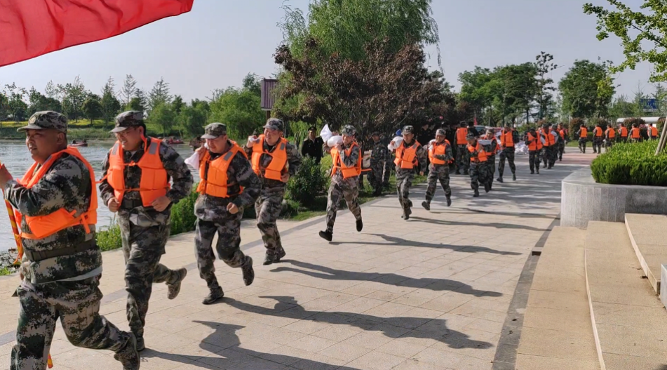
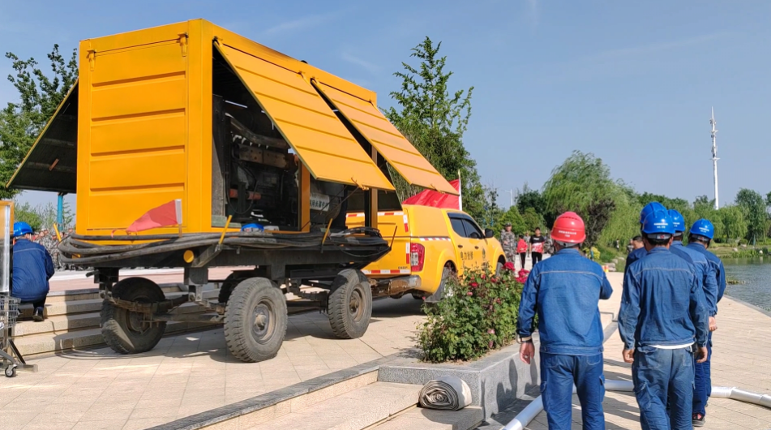
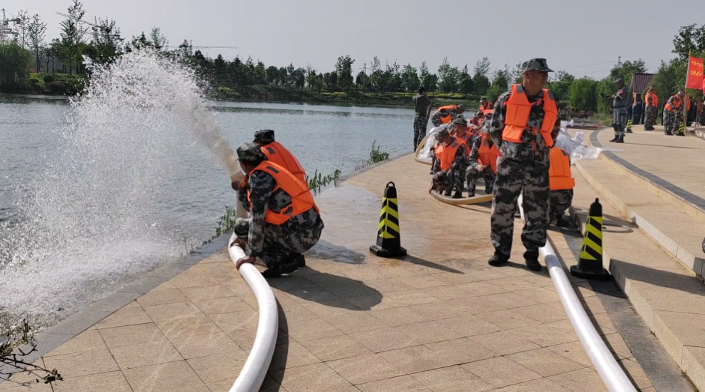
演练模拟场景是受副热带高压气流影响，5月份以来，全市普降大雨，各条河道水位暴涨，多处险工堤段出现险情，如意湖作为泄洪湖泊，水位达到警戒水位，出现漫溢、渗水、管涌等多处险情，情况比较危急，人民群众生命财产安全受到严重威胁。建安区防汛抗旱指挥部立即启动应急预案，紧急命令建安区人武部，迅速组织民兵应急分队，火速奔赴防汛抢险一线，展开抢险行动。
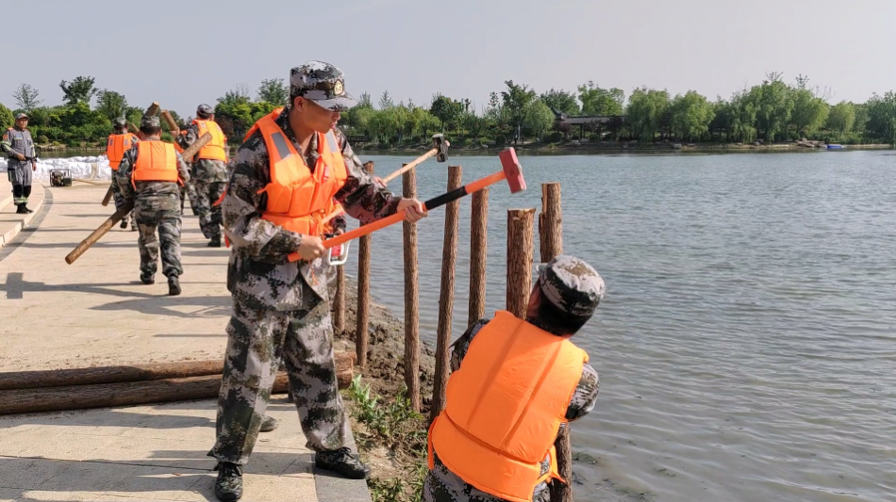
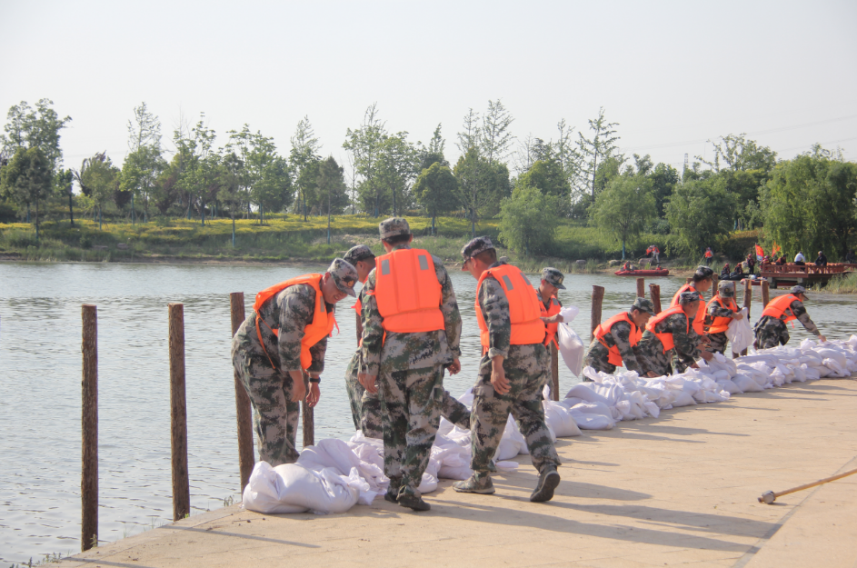

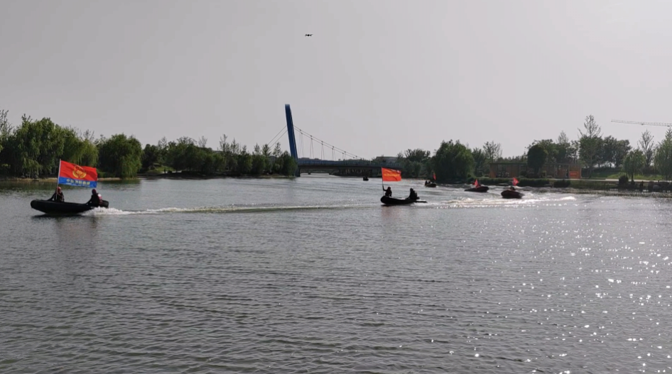
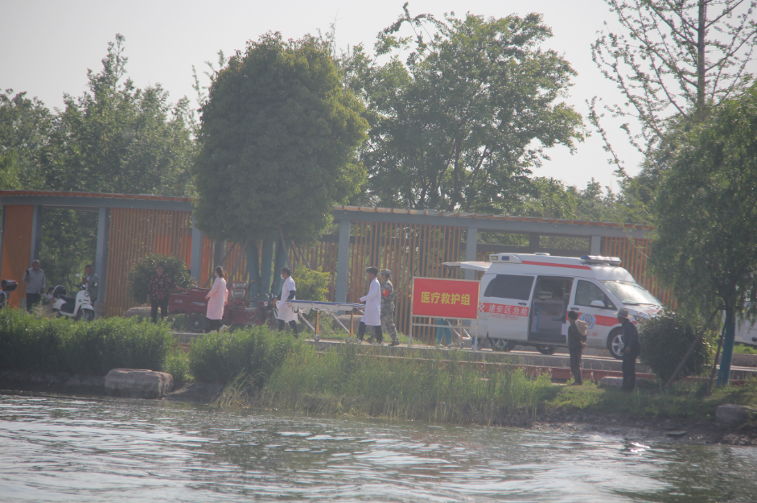
参加此次演练的6支抢险队伍及各应急分队960余人，在指挥长的统一指挥、统一调度下有序完成了巡坝查险、电力抢修、组织排涝、水上救援、转移人员、构筑防护坝六项科目的演练任务。通过演练，增强了应急抢险队伍实战能力、练就了过硬本领，提升了应急抢险队伍的实践能力，检验了应急预案执行的可操作性和各单位协同配合能力，为做好我区水库、河道、城区安全提供了保障。

